Преподаватель Юшкова Е.В.
учебная дисциплина Элементарная теория музыки
для специальности 53.02.04 Вокальное искусство Курс 1
Дата занятия 11.05.2020

Тема: Вводные септаккорды с обращениями

- Вводные септаккорды – это септаккорды на VII ступени лада, на вводном тоне. Звучат неустойчиво, имеют функцию доминанты. Различаются:
Малый вводный (МVII₇) – по cтроению малый уменьшённый в натуральном мажоре. Интервальный состав м.3 + м.3 + б.3.
Уменьшённый (УмVII₇) встречается только в гармонических ладах.
Интервальный состав: м.3 + м.3 + м.3
С-dur (нат.) C-dur (гарм.) a-moll (гарм.)

ОБРАЩЕНИЯ ВВОДНЫХ СЕПТАККОРДОВ
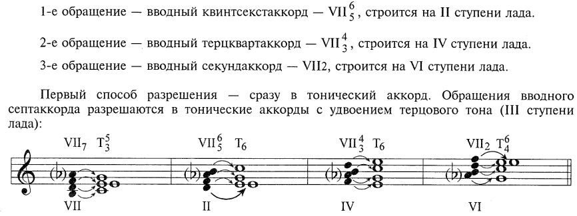
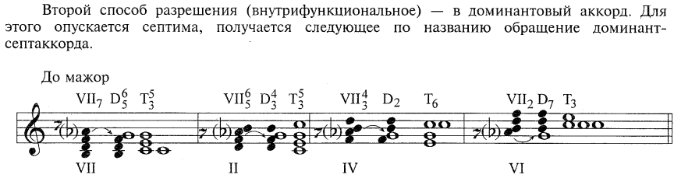

СХЕМА ПЕРЕХОДА VII₇ в D₇ и его обращения (по кругу)


ДОМАШНЕЕ ЗАДАНИЕ
- Играть по образцу VII₇ с обращениями и двумя вариантами разрешения в тональностях с 2-3 знаками. Написать в одном мажоре (с прямым разрешением), в одном миноре (с внутрифункциональным разрешением).
- Написать аккордовую цепочку в натуральном мажоре и гармоническом миноре (А, g). Играть. T T₆ S II₇ VII⁶₅ D⁴₃ T

- Определить данные септаккорды, их функцию, тональности. Разрешить. 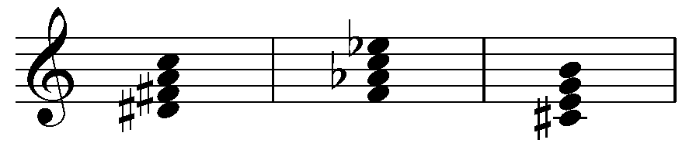

При определении тональностей воспользоваться таблицей

Вид 7-аккорда | dur | moll
М маж. | D₇ | D₇
М мин. | II₇ в нат. мажоре | –
М ум. | VII₇ в нат. мажоре,  II₇ в гарм.мажоре | II₇
Ум. | VII₇ в гарм.мажоре | VII₇ в гарм.миноре

- Повторение темы II₇ с обращениями. Построить заданные аккорды от звука «ре» в мажоре, миноре. Внимательно проверять интервальный состав аккордов. Разрешить через обращения D₇. Для каждой тональности писать ключевые знаки.

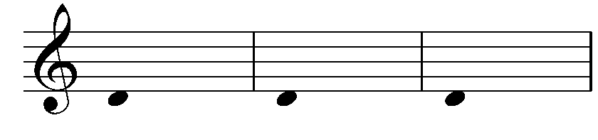
II⁶₅ II⁴₃ II₂

Все письменные задания прислать в течение недели до 17.05

